*Aneta Věžníková, 471602*

**Stereotypy a předsudky**

*Klíčová slova: psychologie, sociální psychologie, stereotypy, předsudky, diskriminace*

Hlavní didaktické cíle hodiny

1. Student dokáže definovat pojem stereotyp, předsudek a diskriminace a rozlišovat mezi nimi (2.a, 2.c, 2.f, 4.a, 4.b, 5.a, 5.b)
2. Student dokáže popsat vznik a fungování stereotypů a předsudků (1.a, 2.b, 2.d, 2.e)
3. Student dokáže se verbálně a písemně vyjádřit a formulovat postoje a závěry (1.b, 3.a, 3.b, 3.c, 3.d, 5.c)

Struktura hodiny

1. [10 minut] První část: Hraní role
   1. Student dokáže objasnit důsledky stereotypů a předsudků.
   2. Student dokáže verbálně zdůvodnit svoje rozhodnutí.
2. [10 minut] Druhá část: Výklad
   1. Student dokáže definovat stereotyp a předsudek.
   2. Student dokáže popsat, co ovlivňuje utváření stereotypů a předsudků.
   3. Student dokáže uvést konkrétní příklad stereotypů a předsudků.
   4. Student dokáže vysvětlit, k čemu jsou stereotypy užitečné.
   5. Student dokáže vysvětlit, v čem spočívá nebezpečí stereotypů a předsudků.
   6. Student dokáže vysvětlit souvislost mezi stereotypy, předsudkem a diskriminací.
3. [10 minut] Práce s textem
   1. Student dokáže napsat srozumitelný a koherentní text.
   2. Student dokáže v písemné formě aplikovat nově získané znalosti.
   3. Student dokáže v písemné formě vyvozovat závěry.
   4. Student dokáže věcně poskytnout verbální zpětnou vazbu.
4. [5 minut] Čtvrtá část: Výklad
   1. Student dokáže definovat diskriminaci.
   2. Student dokáže uvést konkrétní příklad diskriminace.
5. [10 minut] Pátá část: Práce ve skupině
   1. Student dokáže rozlišit mezi stereotypy, předsudky a diskriminací.
   2. Student dokáže aplikovat stereotypy, předsudky a diskriminaci na konkrétní příklady.
   3. Student dokáže zdůvodnit svůj názor.
6. První část: Hraní role

|  |
| --- |
| Dnešní hodinu začneme neobvykle. Nejprve přejdeme k první aktivitě a po ní vám představím téma a cíle vyučovací hodiny. Začneme tedy s první aktivitou. Každý si, prosím, představte, že jste vlastníkem firmy a chcete si najmout jednoho zaměstnance s vysokoškolským vzděláním na pozici projektového manažera. Rádi byste si najmuli člověka, který bude svědomitý, cílevědomý, spravedlivý, schopný dělat kompromisy a vytvářet na pracovišti příjemné prostředí. Náplní práce projektového manažera bude rozdávání úkolů svým podřízeným, plánování úkolů, stanovování cílů a kontrolování. |

*Popsat studentům situaci, kterou si mají představit [Příloha 1, slide 1].*

|  |
| --- |
| Nyní vám pošlu kartičky. Každý si vezmete sedm kartiček a napíšete si na každou kartičku jedno křestní jméno. Tyto jména jsou napsaná v prezentaci a jsou to Thanh, Peter, Nikola, David, Irina, Hana a Adolf. Až si kartičky nadepíšete, tak si těchto sedm kartiček seřadíme v přesném pořadí před sebe na lavici tak, jak to můžete vidět v prezentaci. |

*Dát do prvních řad lavic sady kartiček, které studenti pošlou do zadních řad ostatním studentům, a vysvětlit studentům jejich úkoly [Příloha 1, slide 2].*

*Pozn. Jedna kartička by měla být velká tak, aby studenti byli do ní schopni vepsat křestní jméno. Případně místo kartiček rozdat studentům jeden papír, na který si napíšou všech sedm jmen, které budou místo vyřazování karet škrtat propiskou.*

|  |
| --- |
| Co je nyní vaším úkolem? Ano, skvělé, děkuji ti za odpověď, X, nechat si sedm kartiček, nadepsat si je křesnými jmény a seřadit si je podle prezentace před sebe. Až budete hotoví, prosím, odložte propisky a já vám vysvětlím zadání aktivity. |

*Zjistit prostřednictvím otázky, která je směřovaná na jednoho studenta, jestli rozumí úkolům.*

*Nechat studentům přibližně minutu na splnění úkolů.*

|  |
| --- |
| Jak už víte, jste vlastníkem firmy a chcete si najmout zaměstnance s vysokoškolským vzděláním na pozici projektového manažera. Každá karta představuje jednoho uchazeče o zaměstnání do vaší firmy. Pokaždé, co odhalím určitou informaci o každém uchazeči, odmítnete jednoho uchazeče neboli vyřadíte jednu kartu, s kterou už nebudete nadále pracovat. |

*Vysvětlit studentům zadání aktivity.*

|  |
| --- |
| Vaše sekretářka vám pošle e-mailem životopisy těchto sedmi uchazečů. Nejprve vidíte v životopisech pouze jejich křestní jména. Vyřaďte tedy nyní jednoho uchazeče, aby vám zůstalo šest karet na lavici.  Poté z životopisu zjistíte jejich příjmení a státní příslušnost. Vyřaďte dalšího uchazeče, aby vám zůstalo pět uchazečů.  Pod jejich jménem se zobrazí jejich fotka a vyřadíte dalšího uchazeče. Nyní máte před sebou čtyři uchazeče.  Nyní vám někdo zaklepe na dveře a vstoupí vaše sekretářka a řekne vám, že zjistila z jejich Facebookových profilů a od svých známých jejich sexuální orientaci, a sdělí vám ji. Vyřadíte dalšího uchazeče.  Nyní máte pouze tři uchazeče. Sekretářka na základě jejich Facebookových profilů a informací od známých vás informuje také o jejich fyzickém a duševním zdraví. Vyřaďte opět jednoho uchazeče, aby vám zůstali dva uchazeči.  Rozhodujete se mezi dvěma uchazeči a podíváte se znovu do jejich životopisů, kde zjistíte jejich vzdělání a předchozí zaměstnání. Vyberte jednoho uchazeče, kterého zaměstnáte ve své firmě na pozici projektového manažera. |

*Během aktivity dát studentům 20 sekund na každou novou informaci o „uchazečích“ [Příloha 1, slide 3, 4, 5, 6, 7, 8].*

*Pozn. Studenti mohou vyřadit jakoukoli kartu.*

|  |
| --- |
| Nyní jste každý vybrali svého zaměstnance. Hledali jsme někoho, kdo bude vysokoškolsky vzdělaný, vytvářet příjemné prostředí a bude plánovat úkoly. Koho jste vybrali jako svého nového zaměstnance? Žádná odpověď není špatná. |

*Položit otázku.*

*Na otázku by měl mít odpověď každý student a předpokládá se, že každý student vybral zaměstnance. Kdyby přesto nikdo nesdělil svou odpověď, učitel by mohl začít vyvolávat studenty: Např. U: Koho sis vybral jako svého zaměstnance, X? S1: Já jsem vybral Adolfa Svobody. U: Jsi spokojený nebo nespokojený se svým výběrem a proč? S1: Ano, jsem, protože je vzdělaný a myslím si, že by vytvářel přátelské prostředí. U: Koho sis vybral ty, Y? S2: Já jsem vybral Thanh Nguyen a nejsem s ní spokojený. U: Koho by sis nyní vybral, když máš již všechny informace dostupné, a proč? S2: Irinu Nikolajevu, protože je na pozici kvalifikovaná a má zkušenosti z předchozího zaměstnání. U: Kdo byste se rozhodl ještě jinak, kdybyste měli nejprve informace o kvalifikaci? S3: Já jsem vybral Petera Kováče, ale rozhodl bych se pro Davida Krále, protože si myslím, že je nejkvalifikovanější a dokázal by splnit dobře zadané cíle.*

|  |
| --- |
| Jak můžeme slyšet, někteří z vás by si vybrali nyní jiného zaměstnance, kdybyste měli ihned všechny informace o jeho vzdělání a předchozím zaměstnání dostupné. Tato aktivita měla ukázat, že naše rozhodnutí můžeme dělat na základě prvního dojmu, který je formován například vzhledem člověka, našimi zkušenostmi s podobnými lidmi nebo naší náladou. Tento náš utvořený první dojem s malým množstvím informací o člověku ovlivňuje další procesy poznávání daného člověka a naše rozhodnutí o jeho přijetí do zaměstnání. Než se tedy dozvíme relevantní informace o člověku, v našem případě vzdělání, můžeme být již ovlivněni a rozhodnuti, zda daného uchazeče přijmeme do naší firmy. Myslíte si, že je dobře nebo špatně, když posuzujeme lidi s malým množstvím informací? |

*Položit otázku.*

*Např. S1: Já myslím, že je to špatně, protože můžeme zbytečně odsoudit kvalifikované a přátelské lidi. U: Díky za odpověď. Co myslíš, že ovlivnilo tvé rozhodnutí při vyřazování nějakého uchazeče? S1: Například Hanu Novotnou jsem vyřadila, protože je těhotná, což by znamenalo, že by mohla odejít brzo na mateřskou dovolenou. U: Myslíš si, že má nebo nemá tvoje rozhodnutí vyřadit Hanu nějaké důsledky? S1: Ano, vyřadila jsem kvalifikovaného uchazeče a vybrala nekvalifikovaného. S2: Ale to že je Hana těhotná, nemusí znamenat, že odejde na mateřskou dovolenou, může pracovat třeba na home office.*

*Pozn. Cílem je dostat se k tématům – stereotypy, předsudky a diskriminace a dovést studenty k uvědomění, že na základě malého množství informací bychom se neměli rozhodovat a chovat. Upozornit, že stereotyp mohl u nás jako zaměstnavatele vytvořit předsudek, který by mohl vést k diskriminaci. Učitel může zapisovat stereotypní, předsudečné či diskriminační odpovědi na tabuli. Např. Romka s dítětem → mateřská dovolená/nepracuje (stereotyp), člověk s brýlemi → chytrý (stereotyp), mladý člověk → kompetentnější než starší člověk (předsudek), černoch → kriminálník (stereotyp), homosexuál → méněcenný než heterosexuál (předsudek), člověk s invalidním vozíčkem → vyhození jeho jako uchazeče kvůli postižení (diskriminace). Tyto příklady později u jednotlivých témat se mohou uvádět jako příklady stereotypů, předsudků a diskriminace.*

|  |
| --- |
| Díky za všechny vaše odpovědi a za diskusi.  V dnešní vyučovací hodině se budeme zabývat novými pojmy ze sociální psychologie, a to jsou stereotypy, předsudky a diskriminace. V minulých vyučovacích hodinách jsme si řekli, co to je sociální psychologie a jaká témata do ní řadíme. Mohl/a bys nám, prosím, připomenout, co to je sociální psychologie, X? |

*Položit otázku.*

*Možná odpověď: Sociální psychologie je vědecká základní/teoretická disciplína psychologie zabývající se tím, jak jsou myšlenky, emoce a chování lidí ovlivňovány skutečnou nebo domnělou přítomností jiných lidí.*

|  |
| --- |
| Mohl/a bys nám říct, jakými tématy se zabývá sociální psychologie, X? |

*Položit otázku.*

*Vyvolat více studentů.*

*Možné odpovědi: Sociální kognice, sociální percepce, self, kognitivní disonance, postoje, konformita, poslušnost, přitažlivost, vztahy, prosociální chování, agrese, stereotypy, předsudky, diskriminace.*

|  |
| --- |
| Děkuji vám za vaše odpovědi.  Na konci dnešní vyučovací hodiny byste měli definovat pojmy stereotyp, předsudek a diskriminace, rozlišovat mezi nimi, umět popsat vznik a fungování stereotypů a předsudků a umět uvést konkrétní příklady jednotlivých složek postoje. Kdybyste měli během vyučování jakýkoliv dotaz nebo vám bylo něco nejasného, ptejte se kdykoliv. |

1. Druhá část: Výklad

|  |
| --- |
| Teď se podíváme na první téma, a to jsou stereotypy. Dnešní prezentaci vám nahraji do studijních materiálů a budete ji mít k dispozici k učení a opakování. Prezentace neobsahuje všechny důležité informace, proto si, prosím, piště poznámky do svého sešitu. |

*[Příloha 1, slide 9].*

*Pozn. Učitel může studentům poskytnout k domácí přípravě prezentaci a může je povzbudit k psaní poznámek, jelikož prezentace neobsahuje všechny důležité poznatky.*

1. ***část*** *– Stereotypy (7 minut)*

|  |
| --- |
| My všichni zařazujeme lidi do kategorií na základě určitých charakteristik. Jaké kategorie na základě pohlaví/věku/národnosti můžeme mít? |

*Položit otázky.*

*Možné odpovědi: ženy a muži; adolescenti, dospělí a senioři; Němci, Angličané, Češi a Romové.*

|  |
| --- |
| Tyto kategorie jsou užitečné v rychlé orientaci ve světě okolo nás, ale zároveň mohou vytvářet stereotypy a předsudky. Stereotyp je zobecnění skupiny lidí, při němž jsou všem členům skupiny přisuzovány stejné vlastnosti bez ohledu na skutečné rozdíly mezi jednotlivými členy skupiny. Při utváření stereotypů nás ovlivňuje výchova, škola, kultura, ve které vyrůstáme, a média. Kvůli stereotypům vnímáme příslušníky vlastního národa pozitivněji než členy ostatních národů. Proto se Američané mohou považovat za pracovité a inteligentní a Číňany mohou vnímat jako konzervativní a pověrčivé. Představte si, že požádáme Číňany o jejich názor na Američany a na sebe. Jaké vlastnosti by mohli přiřazovat Američanům a jaké vlastnosti sobě? |

*[Příloha 1, slide 10]*

*Položit otázku.*

*Možná odpověď: Číňané mohou přiřazovat Američanům vlastnosti jako je hloupost a hlučnost a sobě mohou přiřazovat vlastnosti jako je slušnost a klidnost.*

|  |
| --- |
| Pokud považujeme my Češi například Američany za hloupé, tak máme o nich negativní stereotyp. Pokud považujeme my Češi například Číňany za slušné, máme o nich pozitivní stereotyp.  Jaké znáte další pozitivní nebo negativní stereotypy ze svého života nebo při výběru zaměstnance ze začátku hodiny kromě zmíněných na tabuli? |

*Položit otázku.*

*Možné odpovědi: Kluci se perou, senioři nechodí na rande, Francouzi pijí víno.*

*Pozn. Pokud by studenti neodpověděli na otázku. Lze ji konkretizovat na určitou kategorii a zeptat se jich, jaké znají stereotypy o sobě jako mladých lidech (mladí lidí se snadno učí novým věcem), genderové stereotypy (muži vydělávají peníze, ženy pečují o rodinu) nebo stereotypy týkající se sociálního statusu (kdo je bohatý, je také šťastný).*

|  |
| --- |
| Děkuji vám za vaše odpovědi.  Jaké povolání si myslíte, že na základě stereotypu vykonává žena v nikábu na fotce? |

*[Příloha 1, slide 11]*

*Položit otázku.*

*Možná odpověď: Muslimky nepracují, protože jsou politicky potlačovány.*

|  |
| --- |
| Díky za odpovědi.  Na fotce je Wedad Lootah, muslimka žijící v Dubaji a je manželskou poradkyní a autorkou knihy o sexu v arabštině. Stereotyp o nepracujících a potlačených muslimkách na ní nelze aplikovat. Co bychom museli udělat, abychom mohli pronést zobecňující větu Muslimky nepracují? |

*Položit otázku.*

*Možná odpověď: Museli bychom shromáždit všechny muslimky a každé se zeptat, zda nepracuje.*

|  |
| --- |
| Přesně tak, poté bychom museli větu upravit podle toho, pro koho by to neplatilo. Vyslovení této jedné krátké věty by se stalo pro nás nadlidským úkolem. K čemu nám jsou tedy stereotypy užitečné? |

*Položit otázku.*

*Možné odpovědi: Šetří nám čas, šetří nám energii, nemusíme zkoumat všechny souvislosti, poskytují nám informace o skupině lidí.*

|  |
| --- |
| Ano, vzhledem k tomu, že máme omezenou kapacitu zpracovávat informace, používáme stereotypy, abychom porozuměli rychle lidem. Ale jak jsme mohli vidět, pokud jsme použili stereotyp na konkrétního člověka, například na muslimku z fotky nebo na uchazeče o zaměstnání ze začátku hodiny, dopustili jsme se nepřesnosti, která může mít důsledky. To je největší riziko používání stereotypů a na zjednodušení u stereotypů bychom měli myslet.  Nyní jsme si pověděli, jaké kategorie můžeme mít, co to je stereotyp, co ovlivňuje utváření stereotypů, jaké jsou konkrétní příklady, k čemu nám jsou stereotypy užitečné a v čem jsou rizikové. |

1. ***část*** *– Předsudky (3 minuty)*

|  |
| --- |
| Nyní přejdeme k druhému tématu, a to jsou předsudky, které mohou vycházet ze stereotypů a ovlivňovat způsob, jakým zpracováváme informace, a ovlivňovat chování v podobě diskriminace, o které si řekneme v jiné části dnešní vyučovací hodiny.  Předsudek je nepřátelský nebo negativní postoj vůči člověku na základě jeho členství v určité skupině. Vlastnosti, které člověk přisuzuje členům dané skupiny, jsou negativní a vztahují se na skupinu jako celek. Individuální rysy nebo chování jednotlivce jsou nepovšimnuty nebo odmítnuty. Předsudky vychází podobně jako stereotypy z výchovy, školy, kultury a z médií. S jakými předsudky se můžeme setkat? |

*[Příloha 1, slide 12]*

*Položit otázku.*

*Možné odpovědi: Sexistické předsudky, etnické předsudky, rasové předsudky, náboženské předsudky.*

|  |
| --- |
| Jaké znáte konkrétní předsudky? |

*Položit otázku.*

*Možné odpovědi: Romové zneužívají sociální dávky, cizinci nám berou práci, ženy jsou méněcennější než muži.*

|  |
| --- |
| Děkuji vám za vaše odpovědi. Vámi uvedené příklady předsudků mohou být natolik rozšířené, že se stanou podstatnou součástí kultury a tyto předsudky můžeme přestat podrobovat kritické analýze. Afektivní neboli emocionální složka postoje způsobuje, že předsudky nejsou logické a jsou iracionální, a proto se s člověkem, který má předsudky, obtížně argumentuje.  Známe definici předsudku, z čeho vychází, konkrétní příklady a jejich nebezpečí. |

1. Třetí část: Práce s textem

|  |
| --- |
| Nyní bude vašim úkolem přečíst si každý sám krátký text z knihy The Nature of Prejudice od Gordona Allporta. Text uvidíte promítnutý na tabuli v prezentaci. Text představuje dialog dvou mužů týkající se Židů. Po jeho přečtení na papír napíšete svůj vlastní text dlouhý 5-10 vět, jak se předsudek vůči Židům u muže X projevuje v dialogu. Po dopsání dáte svůj text k přečtení svému spolužákovi v lavici a on vám dá zase svůj text k přečtení. Po dočtení si navzájem verbálně zhodnotíte vaší práci. Zpětná vazba by měla probíhat v konstruktivní rovině bez hodnocení spolužáka jako osoby. Hodnotícími kritérii bude délka textu, srozumitelnost textu, pravopis textu, návaznost vět, a především odpověď na otázku, jak se předsudek vůči Židům u muže X projevuje v dialogu. Zaměříte se nejprve na silné stránky textu a poté na slabé stránky a zhodnotíte kvalitu textu podle zadaných kritérií. Já budu mezi vámi chodit a kontrolovat věcnost zpětné vazby a v případě nejasností či dotazů se na mě budete moci obrátit. Zpětnou vazbu od svého spolužáka zapracujete do svého textu do příští vyučovací hodiny, ve které mi své texty odevzdáte. Já si je přečtu a všem napíšu v bodech, co v textu chybělo a co bylo splněno, a všem textům dám malou známku. |

*Vysvětlit studentům zadání úkolu [Příloha 1, slide 13].*

*Pozn. Aby se studenti snadno orientovali v kritériích hodnocení textu, bylo by dobré tyto kritéria napsat na tabuli.*

|  |
| --- |
| Co je nyní vaším úkolem? Ano, skvělé, děkuji ti za odpověď, X, přečíst si text, napsat svou práci o 5-10 větách a vzájemně si dát se svým spolužákem zpětnou vazbu. Celkově na práci budeme mít deset minut. |

*Učitel se ujistí prostřednictvím otázky, která je směřovaná na jednoho studenta, jestli rozumí úkolům.*

*Pozn. Student v textu může propojit své znalosti z minulých vyučovacích hodin, které se týkaly tématu postojů, sociální kognice, sociální percepce, identity.*

*Studentův text může například vypadat takto: Dialog ukazuje, jak je muž X motivovaný k ochraně svého předsudku o Židech. Jelikož zaujímá afektivní složku postoje, tak jeho reakce nejsou logické. Místo toho, aby zpochybnil poznatky předložené mužem Y, překrucuje je tak, aby podporovaly jeho nenávist k Židům, nebo je ignoruje a zahajuje novou linii útoků. Předsudek zůstává zachován, přestože konkrétní argumenty muže X jsou vyvráceny mužem Y. To může být znak toho, že pracují emoce, které jsou odolné vůči logice a faktům. Z toho důvodu svůj předsudek muž X těžko změní. Vidí pouze ty informace, které ho utvrzují o jeho „pravdě“ a odmítá informace, které by mohly vyžadovat jeho změnu postoje.*

*Příklad situace: S1: S2, přijde mi, že jsi dobře vystihl, v čem se předsudky u muže X v dialogu projevují. Myslím si, že tomu dobře rozumíš. U: S1, zkus se ve své zpětné vazbě více zaměřit na samotný text, který S2 napsal. Zkus mu konkrétně sdělit, co se mu podařilo vystihnout. S1: S2, v textu se ti podařilo nad problémem do hloubky zamyslet a dle mého názoru dobře vystihnout chování osoby X. U: Zkus být ještě konkrétnější, jak ono „zamyšlení do hloubky“ vypadalo, co přesně S2 v chování muže X identifikoval? S1: S2, líbí se mi, jak jsi identifikoval, jakou složku postoje muž X zaujímá a na základě toho docházíš ke zjištění, že jeho reakce nejsou logické. Také sis povšimnul toho, že muž X je již přesvědčený a jeho názor nezmění ani argumentace muže Y. U: To je dobrá zpětná vazba, napadá tě něco, co v textu S2 chybělo?*

1. Čtvrtá část: Výklad

|  |
| --- |
| Nyní si povíme něco o diskriminaci. Jak už jsme si řekli, předsudky mohou vést k diskriminaci. Diskriminace je nespravedlivé, neoprávněné, negativní nebo poškozující jednání s člověkem pouze na základě jeho členství v určité skupině. Diskriminace může být skrytá nebo zjevná. Pokud bychom se opět vrátili do role zaměstnavatele a znali pouze vzhled uchazečů o zaměstnání, pravděpodobně bychom přijali do zaměstnání štíhlého člověka než člověka s nadváhou. Z tohoto důvodu často lidé upravují svůj životopis. Například pokud osoba jiné barvy pleti, než je bílá, odstraní ve všem životopisu odkazy na svou etnickou příslušnost, má vyšší pravděpodobnost, že obdrží pozvání na pohovor. |

*[Příloha 1, slide 14]*

|  |
| --- |
| K diskriminaci může docházet nenápadně prostřednictvím mikroagresí, které jsou definovány jako urážení, ponižování nebo přehlížení. |

*[Příloha 1, slide 15]*

|  |
| --- |
| V jednom experimentu se ukázalo, že předsudky a následnou diskriminaci může aktivovat u lidí naštvání či uražení. Tato aktivace může vést k tragickým následkům, protože se změní vnímání konkrétního člena cizí skupiny a naše chování k němu.  Nyní jsem vám řekla některé příklady diskriminace. S jakými příklady diskriminace se můžeme setkat v Česku? |

*[Příloha 1, slide 16]*

*Položit studentům otázku.*

*Možné odpovědi: Zaměstnavatelé přijmou do zaměstnání raději muže než ženy, i když jsou stejně kvalifikovaní; zákaz vstupu psů do restaurace, čímž znemožní vstup osobám se zdravotním postižením; nepronajmutí bytu Vietnamcům.*

1. Pátá část: Práce ve skupině

|  |
| --- |
| Nyní si vyzkoušíme aplikaci stereotypů, předsudků a diskriminace na konkrétní příklady. Utvořte, prosím, skupiny o 5 lidech a běžte spolu k jedné lavici. Já každé skupině rozdám 25 kartiček, které obsahují reálné tweety, příspěvky na sociálních sítích a chaty. Vašim úkolem bude ve skupině identifikovat každou kartu jako stereotyp, předsudek nebo diskriminaci a rozřadit karty do tří hromádek podle identifikace a zdůvodnit svoje rozhodnutí. Já budu mezi vámi chodit a pokud nebudete znát správnou odpověď, zavoláte si mě. Můžete se pustit do práce. Až budete hotoví, zvedněte, prosím, ruce. |

*Vysvětlit studentům zadání aktivity.*

*Rozdat každé skupině 25 kartiček [Příloha 2].*

*Příklad situace: U: Z čeho usuzujete, že žádná z kartiček se neřadí mezi stereotypy? S: Přijde nám, že se jedná o předsudky nebo diskriminaci. Je to vše spíše negativní, tedy nic, co by se nám jevilo jako stereotyp. U: Myslíte, že když je text negativní, tak se nejedná o stereotyp? S: Ano, myslíme, že v takovém případě půjde o předsudek nebo diskriminaci. U: A když se mluví na této kartičce o tom, že všichni Židé jsou sobečtí, nedochází zde ke zobecnění skupiny lidí, při němž jsou všem členům skupiny přisuzovány stejné vlastnosti? S: Ano, to dochází. U: A víte, do které kategorie bude tedy kartička patřit? S: Bude se jednat o stereotyp. U: Stereotypy mohou být negativní a pozitivní.*

|  |
| --- |
| Vidím, že všechny skupinky máte rozřazené karty. Nyní si řekneme správné odpovědi u jednotlivých karet. Skupina 1 nám řekne, co zařadila do kategorie stereotypů. Skupina 2 nám sdělí, co všechno patří do kategorie předsudků, a skupina 3 přečte kartičky týkající se diskriminace.  Skvělé, mockrát vám děkuji za spolupráci. Zvládli jste toho dneska opravdu hodně. Chtěl by se někdo na něco zeptat? Pokud ne, napište si jednu věc do sešitu, kterou si z vyučovací hodiny odnášíte a která vám přišla zajímavá. Kdybyste se chtěli ještě na něco zeptat, můžete se stavit za mnou do kabinetu. |

*Zeptat se studentů, zda mají dotazy.*

*Poprosit studenty, aby si napsali do sešitu zajímavost z vyučovací hodiny.*

Splnění didaktických cílů

**Test**

1. **Definujte:**
2. Stereotyp -
3. Předsudek -
4. Diskriminaci –
5. **Co ovlivňuje utváření stereotypů a předsudků? Označte všechny správné odpovědi.**

**a) Výchova**

**b) Kultura**

**c) Škola**

**d) Média**

1. **Podtrhněte u každého textu, zda se jedná o stereotyp, předsudek nebo diskriminaci.**
2. Při koupi domů je o 17 % méně pravděpodobné, že realitní makléři budou informovat o domech na prodej Afroameričany než bělochy.

Stereotyp / Předsudek / Diskriminace

1. Indičtí imigranti potkali neznámého muže, který je začal urážet a křičet: „Nenávidím vás, vy Arabové!“

Stereotyp / Předsudek / Diskriminace

1. Muž kvůli svému kašli navštívil několik lékařů, kteří ho odmítli vyšetřit a předpokládali, že jeho problémy jsou způsobeny jeho vysokou hmotností.

Stereotyp / Předsudek / Diskriminace

1. Američané asijského původu jsou považováni za vzorovou menšinu kvůli jejich pracovitosti a ambicióznosti.

Stereotyp / Předsudek / Diskriminace

1. **Napište příklad:**
2. Negativního stereotypu o Češích -
3. Pozitivního stereotypu o Češích –
4. Předsudku vůči Romům žijících v ČR –
5. Diskriminace žen -

Poznámky

K realizaci vyučovací hodiny je potřeba prezentace, počítač/notebook, promítací pláto, dataprojektor/interaktivní tabule, prázdné kartičky (na jednoho studenta 7 kartiček + náhradní kartičky, případně jeden papír na jednoho studenta), kartičky s reálnými příspěvky (25 kartiček do skupiny o pěti studentech + náhradní kartičky).

Příloha 1

***Slide 1***

**Slide 2**

**Slide 3**

**Slide 4**

**Slide 5**

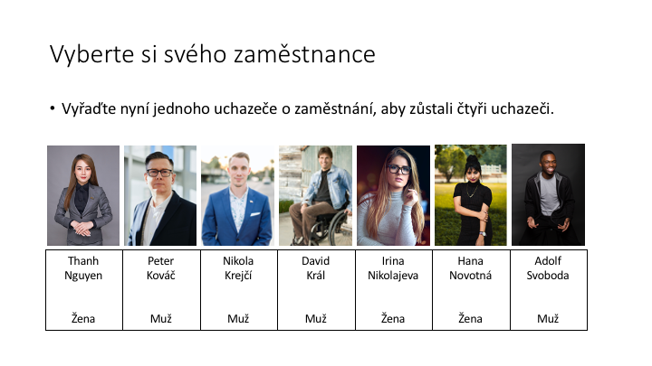

**Slide 6**

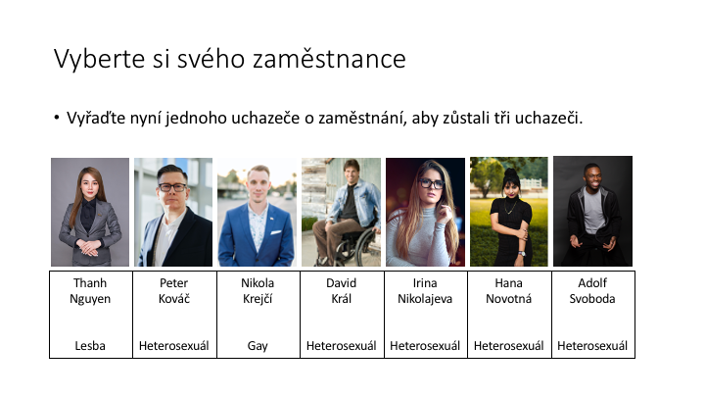

**Slide 7**

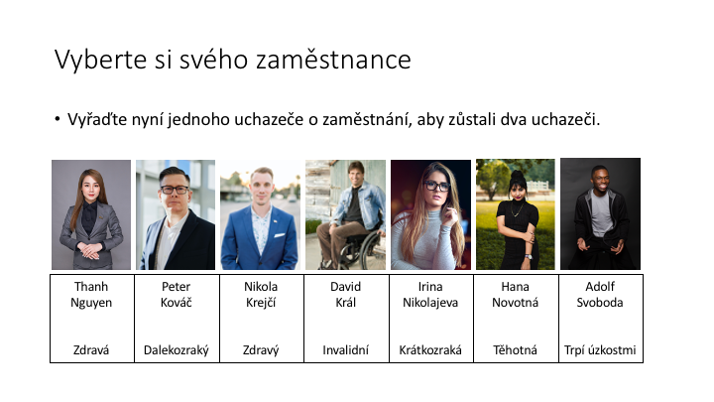

**Slide 8**

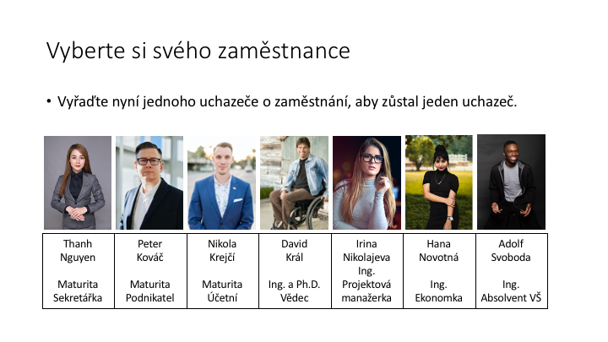

**Slide 9**

**Slide 10**

**Slide 11**

**Slide 12**

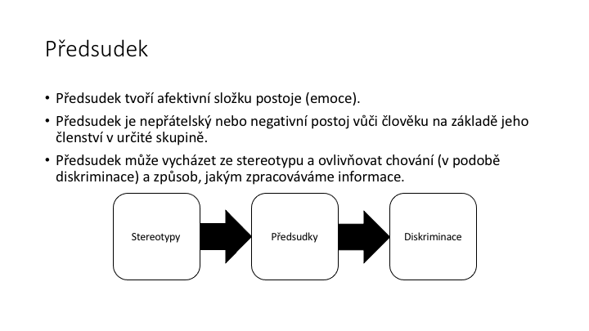

**Slide 13**

**Slide 14**

**Slide 15**

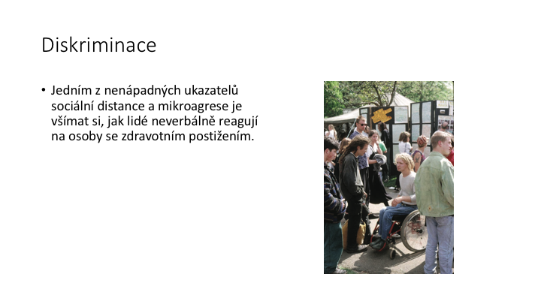

**Slide 16**

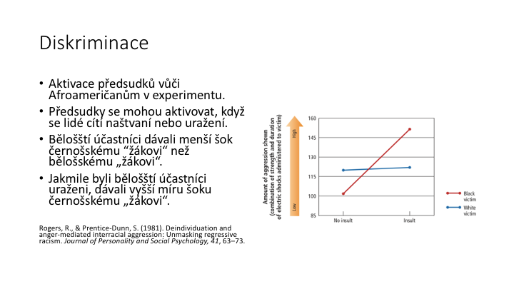

Příloha 2

***Stereotypy***

***Předsudky***

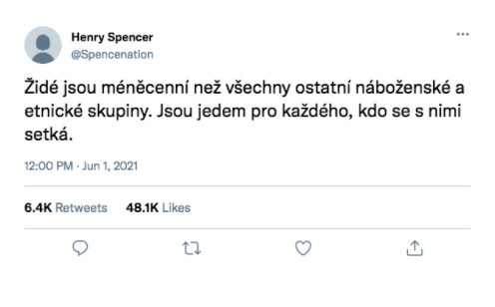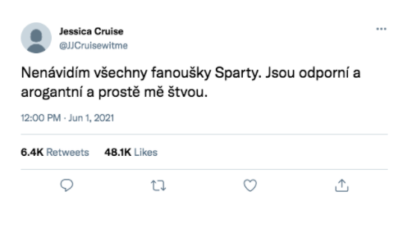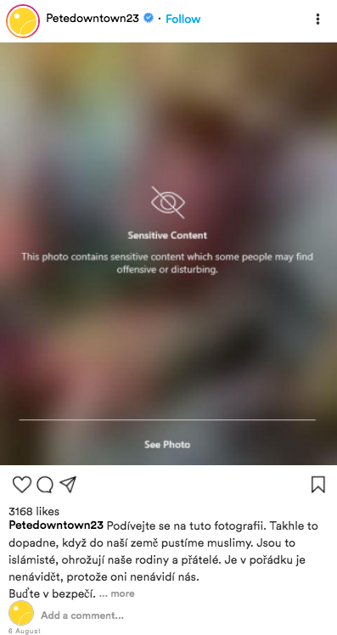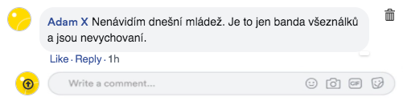

***Diskriminace***

